TALLER 1º y 2º ESO
MUJER CON ALAS
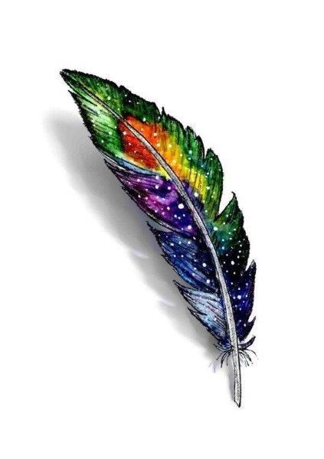
- INTRODUCIÓN:

El día 25 de noviembre se celebra el día contra de la violencia de género. Para tratar este tema en clase vamos a realizar varias tareas: leer un escrito, ver unos vídeos y oír una canción. Para finalizar se realizará un taller en el que vamos a hacer un dibujo simbólico con un mensaje positivo dirigido a todas las mujeres que pueden sufrir violencia de género. Para esta última actividad de pintura se solicita al alumnado que traigan colores y papel (tamaño folio cartulina o papel) para realizar el taller (insistir en que no pueden compartir el material).

- LECTURA DEL TEXO: MUJER CON ALAS

Conectar con el blog del instituto para leer el texto: Mujer con alas a través del enlace:
https://maralboran.eu/convivencia/2020/10/29/25-noviembre

Una vez leído se pregunta al alumnado que qué cree que simboliza o representa el mito o leyenda inicial y que piensan de lo que se dice en general en el texto.
- VÍDEOS Y MÚSICA

(Famosos/as contra la violencia de género)
https://www.youtube.com/watch?v=9BBRwXmNvUE&feature=emb_logo
(Antonio Banderas contra la violencia de género)
https://www.youtube.com/watch?v=nteUDZ6IlmU&feature=emb_logo
(escuchar canción Indomable de Lorena Gómez)
https://www.youtube.com/watch?v=XZRPuy55PkA

- TALLER DE ARTE TERAPIA: CONRTRUIMOS TUS ALAS

Explicar que la violencia no es solo física también es psicológica, los mensajes, la fuerza de las palabras pueden hacer el mismo o incluso más daño a cualquier persona. Una buena forma de luchar contra los mensajes negativos que hacen daño a la mujer y que puede emitir no solo un hombre sino también otra mujer es enviarle mensajes positivos…

Se van a realizar las siguientes actividades:

- Dibuja la silueta de una pluma en tu cuaderno, papel o cartulina que se quiera utilizar (QUE SIMBOLIZA UNA PLUMA DE LAS ALAS QUE LIBERAN A LAS MUJERES)
- Dentro escribo un mensaje positivo hacia la mujer que se le ocurra al alumnado: por ejemplo, eres fuerte, tú puedes, te queremos y cuidamos, te respetamos….
Dicho mensaje debe estar escrito conforme a estas REGLAS:
- En presente
- En positivo (no debe incluir un NO, o una palabra con contenido negativo, como violencia, dolor, nunca…)

- Una vez realizada la pluma se puede cortar y (pasados unos días de cuarentena) se puede poner en clase formando un ala de mensajes positivos que ayudan a liberar a las mujeres.
- Compartimos los resultados y hacemos fotos de las plumas y de la actividad tanto del proceso como de los resultados ( RESPETANDO SIEMPRE LA DISTANCIA DE SEGURIDAD Y CADA CUAL CON SUS MATERIALES)

- Por favor, enviadme una selección de fotos de la actividad al correo: cgarara046@maralboran.es
Para que quede constancia del trabajo realizado y poder compartirlo en el blog del instituto
MUCHAS GRACIAS

